

**PRACTICA TICKET DE COMPRA**

**PROFESORA: ING. JOSUÉ ISRAEL VÁZQUEZ MARTÍNEZ**

**INTELIGENCIA ARTIFICIAL**

**1U**

**8° US**

**ING SISTEMAS COMPUTACIONALES**

**11 FEBRERO DE 2025**

**YAEL DE JESUS SANTIAGO ORTIZ**

**TECNOLÓGICO NACIONAL DE MÉXICO**

**INSTITUTO TECNOLÓGICO DE TLAXIACO**

1. Introducción

La presente práctica tiene como objetivo desarrollar un programa en Python que genere un ticket de compra con un descuento aleatorio aplicado a compras mayores a $100. Se utilizará la biblioteca `datetime` para registrar la fecha y hora de la compra, así como `random` para generar un porcentaje de descuento.

2. Objetivo

Desarrollar un programa en Python que permita capturar datos de una compra y calcular un descuento aleatorio si el total de la compra es mayor a $100. Además, se debe imprimir un ticket con la información de la transacción.

3. Material utilizado

* Equipo de Computo
* Lenguaje de programación: Python 3.x
* Bibliotecas: `datetime`, `random`
* Visual Studio Code

4. Desarrollo de la práctica

1. El programa solicita al usuario los siguientes datos:

* Nombre de la tienda
* Número de folio
* Nombre del cliente
* Producto comprado
* Total de la compra

1. Luego, genera un descuento aleatorio entre 2% y 25% si la compra supera los $100. Finalmente, imprime un ticket con los detalles de la compra y el descuento aplicado.

El código implementado es el siguiente:

```python

from datetime import datetime

import random

tienda = input("Ingrese el nombre de la tienda: ")

folio = input("Ingrese el número de folio: ")

cliente = input("Ingrese el nombre del cliente: ")

producto = input("Ingrese el producto comprado: ")

totl_com = float(input("Ingresa el total de tu compra: "))

fecha_hora = datetime.now().strftime("%Y-%m-%d %H:%M:%S")

des1 = random.randint(2, 25)

pordes = des1 / 100

if totl_com > 100:

des = totl_com pordes

prefinal = totl_com - des

print("Su descuento es del", des1, "%")

print("Total a pagar es", prefinal)

else:

des = 0

prefinal = totl_com

print("Total a pagar es", totl_com)

print(f"==============TICKET DE COMPRA===============")

print(f"Tienda: {tienda}")

print(f"Folio: {folio}")

print(f"Fecha y hora: {fecha_hora}")

print(f"--------------------------------------------")

print(f"Cliente: {cliente}")

print(f"Producto: {producto}")

print(f"Total de la compra: ${totl_com:.2f}")

print(f"Descuento aplicado: ${des:.2f}")

print(f"Descuento aplicado: {des1:.2f}%")

print(f"Total a pagar: ${prefinal:.2f}")

print(f"--------------------------------------------")

print("\u00a1Gracias por tu compra!")

print(f"===========================================")

```

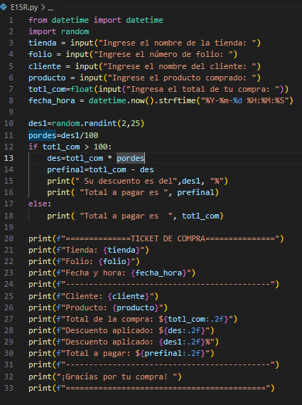



5. Resultados obtenidos

Se realizaron diversas pruebas con diferentes montos de compra, validando el correcto funcionamiento del descuento aleatorio y la generación del ticket.

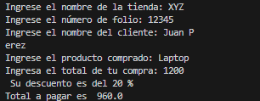

Ejemplo de salida:

```

==============TICKET DE COMPRA===============

Tienda: XYZ

Folio: 12345

Fecha y hora: 2025-02-11 10:30:45

--------------------------------------------

Cliente: Juan Pérez

Producto: Laptop

Total de la compra: $1200.00

Descuento aplicado: $240.00

Descuento aplicado: 20.00%

Total a pagar: $960.00

--------------------------------------------

¡Gracias por tu compra!

===========================================

```

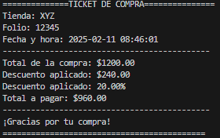

6. Conclusiones

Se desarrolló con éxito un programa en Python capaz de generar un ticket de compra con un descuento aleatorio. Se comprobó que el sistema calcula correctamente el porcentaje de descuento y muestra la información de la compra de manera organizada.

7. Bibliografía

Python Software Foundation. (2023). Python 3.11 documentation. Retrieved from https://docs.python.org/3/

Python Software Foundation. (2023). random — Generate pseudo-random numbers. Retrieved from https://docs.python.org/3/library/random.html

Python Software Foundation. (2023). datetime — Basic date and time types. Retrieved from https://docs.python.org/3/library/datetime.html